C#
Console.WriteLine
Immer schreiben und Testen
Man soll faul sein, um die Arbeit leichter zu machen
string ist für Wörter und variablen immer klein
Int -> Integer bedeutet ganze zahlen

public static = c# Einheit
function call = funktionsaufruf
void schickt nicht zurück
Parameter
Return =

FIFO = first in first out
Stack = LIFO = Last in first out

/* braucht man, wenn man mehrere absetze, schreiben will

*/

Console.OutputEncoding = System.Text.Encoding.UTF8;
/*

do while schleife
i -> ist eine zahlvariable .... counter ....
Informatik fangen immer beim 0

Array = statisch = ändere die Größe nicht mehr
Es gibt statisch und dynamisches

Bei der C# While Schleife ist es ja so, dass die Bedingung oben im Schleifenkopf geprüft wird. Bei einer Do-While Schleife prüft das Programm die Bedingung hingegen am Ende des Codeblocks, also am Fuß der Schleife. Und das macht einen großen Unterschied.

In is gut für suche ( wenn man was sucht)
Einf Funktion = Runde klammer
Funktion können wir selber benennen
static
public void
void
void funktionen ist das erste die wir lernen
void bedeutet kein Rückgabetyp
einer Methode (oder einer lokalen Funktion), um anzugeben, dass die Methode keinen Wert zurückgibt
funktions aufruf

C#: Microsoft, Spieleentwicklung,
Python: AI, um Programme miteinander zu verbinden
C: schnell,
C++:
Java: Minecraft, GeoGebra
WEB: HTML, CSS, JavaScript
Assembler
iPhone: Objective C, Swift,
Android: Java, Kotlin

int auswahl;
double zahl1, zahl2, zahl3; // deklaration

double summe;
double durchschnitt;

Console.WriteLine("Willkommen zu meinem Notendurchschnittsprogramm");
Console.WriteLine("Drücke 1 für Notendurchschnitt 2 für blabla 3 für Exit");
auswahl = Convert.ToInt32(Console.ReadLine());

switch (auswahl)
{

case 1:
Console.WriteLine("gib mir die 1. Zahl");
zahl1 = Convert.ToInt32(Console.ReadLine());

Console.WriteLine("gib mir die 2. Zahl");
zahl2 = Convert.ToInt32(Console.ReadLine());

Console.WriteLine("gib mir die 3. Zahl");
zahl3 = Convert.ToInt32(Console.ReadLine());

summe = zahl1 + zahl2 + zahl3;
durchschnitt = summe / 3;

Console.WriteLine("der Durchschnitt beträgt " + durchschnitt) break;

HTML

<!-- --> = für Kommentar

! = für start
H mit zahlen sind die Schrift Größe 1 ist der größte ....
H1 = wichtige ding.. und man kann es nur 1-mal verwenden
H2 nicht so oft
Von H4 bis H6 egal wie oft
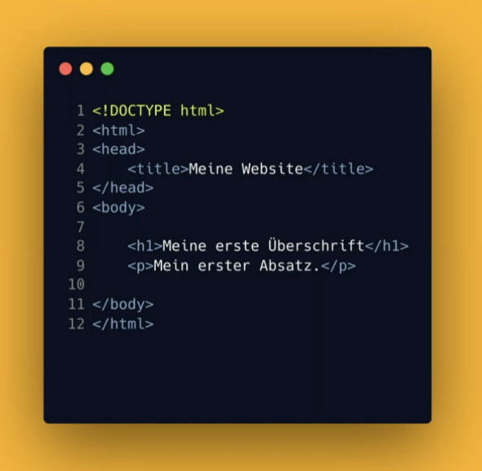
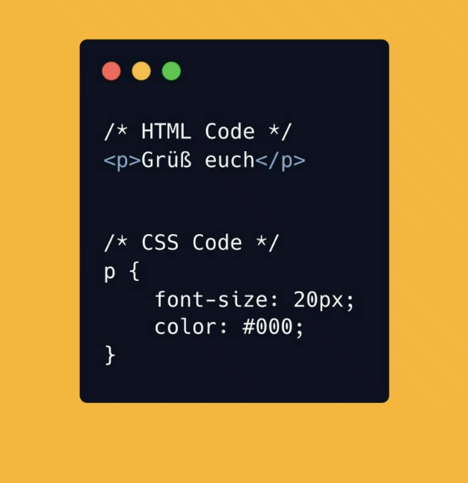

Python

# → ist für Kommentar schreiben
Für zahlen mit komma wie 0,00 verwendet man float oder decimal ist wie „Double“ in C#

